游戏名称 | 小偵探奇瓦迪
系列
级数(册次)
单元
句型
单字
过关题数 | 10
游戏内容
游戏进行方式：
学生依據句子內容，將正確答案拖曳至空格中，每答對一題可獲得金幣(或星星)一個，答對十題，学生获胜，可获得该关卡全数金币，若答案错误，上方红心会减少一颗，三颗心都消失時，游戏结束。游戏结束时依据答對题数给予部分金币。
学生成功完成任务时，结束画面会出现 WELL DONE! 字样加上洒小彩花庆祝；反之若挑战失败则出现 Game Over 字样，下方出现 Try Again，学生可选择 Try Again 再次挑战或直接离开游戏。


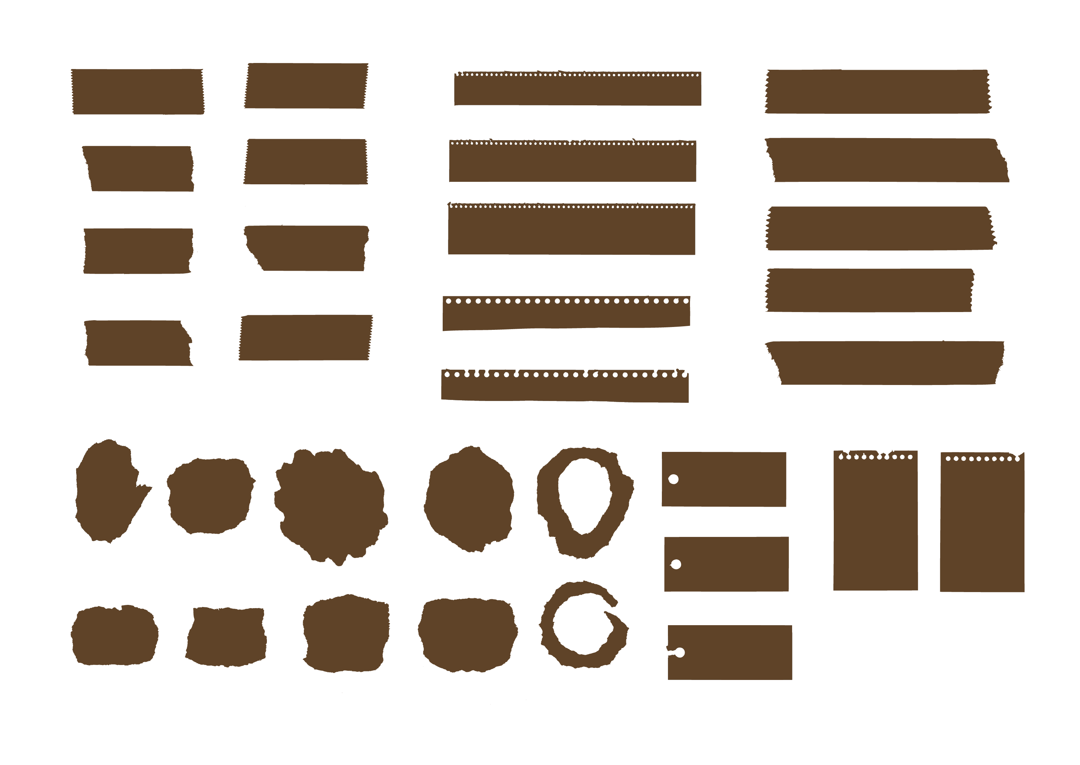

have
taught
teach
teacher
has
am
x 8
I English for many years.
奇瓦迪請改為偵探服裝
這些是殘缺不全的小紙片

